**ملاحظة :يتكون الاختبار من (ستة )أسئلة على الطالبة الاجابة عن خمسة أسئلة منها فقط**

|  |  |  |
| --- | --- | --- |
| **دولة فلسطين وزارة التربية والتعليم   مديرية التربية والتعليم \قلقيلية امتحان نهاية الفصل الدراسي الاول  مدرسة بنات جينصافوط الثانوية** |  | **الصـف:** [**الثاني عشر التكنولوجي**](https://www.wepal.net/library/?app=content.list&level=24&semester=1&subject=2&type=2&submit=submit)  **المادة: الرياضيات التاريــخ: 28 / 1 / 2021 م.**  **الاسم: ------------------------------------- الزمن: ساعتان ونصف العلامات (100)** |

**القسم الأول: يتكون هذا القسم من أربعة أسئلة وعليك الاجابة عنها جميعاً**

**السؤال الاول : يتكون هذا السؤال من 20 فقرة اختيار من متعدد ، اختاري الاجابة الصحيحة وضعي رمز الاجابة في المكان المخصص لها (30علامة)**

1. **اذا كان ق(2)= 4 و ق(-1) = -5 ، فان متوسط تغير الاقتران على الفترة ]-1 ، 2 [ هو**
2. **9 ب) 1 ج) -1 د) 3**



1. **اذا كان ق(س) = ، فان ق/(4) =**
2. **2 ب) ±2 ج)  د) **
3. **اذا كان ق(1)= 4 ، ق/(1) =2 ، ك(1)= 1 ، ك/ (1)=5 فان  / (1) =**
4. **18 ب) -18 ج) صفر د) غير موجودة**
5. **المساحة عند (ع  0 ) =**

**أ) 1 ب) 0.5 ج) -0.5 د)صفر**

1. **اذا كانت  (3 أ + 6س )= 15 فان قيمة أ ؟؟**
2. **12 ب) 6 ج)1 د) 4**
3. **العلامة التي تنحرف انحرافين معياريين تحت الوسط في توزيع طبيعي وسطه 65 وانحرافه 10 هي =**
4. **2 ب) -2 ج) 85 د) 45**
5. ** 3س(س2 – 5س ) =**

**1 – س3**

1. **-1 ب) -3 ج) 34 د) -5**
2. **اذا كانت  ق(س) =4 ،  3 هـ(س) = -9 فان (-2 ق(س) + هـ(س) – 1) =**
3. **-11 ب) -9 ج) -12 د) 12**
4. **اذا كان للاقتران ق(س) قيمة صغرى محلية عند (3، 6) ، ان ق/ (3) =**
5. **6 ب) 3 ج) صفر د) -6**
6. **احدى اشارات ق/ (س) الاتية تظهر وجود قيمة عظمى محلية للاقتران ق(س) عند س=2**
7. **+++++0 - - - - - - - ب) - - - - - -0 ++++++**

**2 2**

**ج) +++++0 ++++++ د) - - - - -0 - - - - - -**

**2 2**

1. **إذا كان ق(س) اقتران كثير حدود، وكان 2ق (5) + 1 = 9، فان ق(س) =**

**أ ) 5 ب) 4 ج) 9 د) 8**

1. **[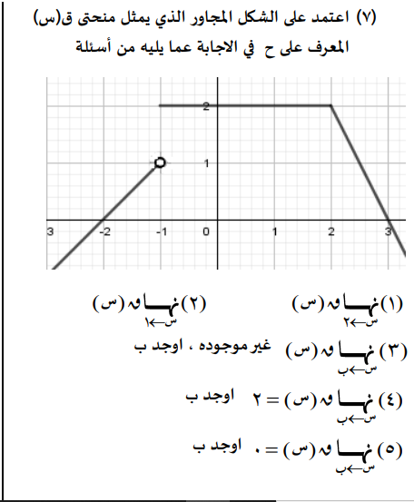](https://www.wepal.net/library/?app=content.list&level=24&semester=1&subject=2&type=2&submit=submit) إذا كانت المساحة المحصورة بين ع، -ع هي 0.8 فان ع =**
2. **-1 ب) -1.2 ج) 1.28 د) 1.2**

1. **من الشكل المجاور،  ق(س) =**
2. **2 ب) -1 ج) غير موجودة د) -2**
3. **ميل المماس لمنحنى ق(س) = 1 عند س=2 هو ؟**

**س2**

1. ** ب)  ج) -  د) -** 
2. **اذا كانت المساحة عندما (ع ≤ ك )= م فان المساحة عندما (ع ≤ ك )=**

**أ) م ب) 1 ج) 2م د) 1- م**

1. **اذا كانت 1، 2أ، -1.5 ، أ ، 2 ، -2.5 علامات معيارية فان قيمة أ :**
2. **3 ب) -  ج)  د) **
3. **عدد القيم القصوى للاقتران ق(س)= س3 -8 هو؟**
4. **1 ب) 2 ج) 3 د) صفر**
5. **اذا كان 4س – 3 ق(س) + 8 = 25 فان  4 ق(س) =**
6. **-3 ب) 9 ج) -12 د) 3**

**19) اذا كان ص = 3 + ع ع= (4-3س)3 فان  عند س=1 هي**

**أ) 9 ب) -3 ج) -9 د) ع**

**20) اذا علمت ان  4 ق(2) – 4 ق(2 + هـ) = 4 ، فان ق/ (2) =**

**6هـ**

**أ) 6 ب) -6 ج)  د)2**

**السؤال الثاني: ( 20 علامة )**

1. **اذا كانت ص = هـ(س) × (4س-1) وكان هـ(2) =3 ، هـ / (2) =-1**

**جدي  عند س=2 (6ع)**

1. **جدي قيمة  س2 + 6س (6ع)**

**36 – س2**

1. **ابحثي اتصال الاقتران ق(س)= س2-6س -7 س< -1**

**عند س= -1 س+1**

**(2س)3 س ≥ -1 (8ع)**

**السؤال الثالث: (20 علامة )**

1. **اذا كان ق(س)= 24س- 2س3 + 1 ، جدي القيم القصوى ( ان وجدت ) ، وبيني نوعها . (10ع)**
2. **باستخدام تعريف المشتقة جدي ق/  (1) حيث ق(س)= 3 + س2 (10ع)**

**السؤال الرابع: (20 علامة)**

1. **اذا كان ق(س)= أ س2 +2س +3 جدي قيمة الثابت أ التي تجعل ميل العمودي على المماس لمنحنى مساوياً -  (عند س=2) ،ثم جدي معادلة المماس لهذا المنحنى عند نفس النقطة . (10ع)**

**2) تتبع رواتب ألف موظف في احدى الشركات توزيعاً طبيعياً بوسط حسابي مقداره 700 دينار وانحراف معياري 20**

**1-احسبي عدد الموظفين الذين تقل رواتبهم عن 650 دينار**

**2- ما قيمة الراتب الذي تزيد عنه 60% من رواتب موظفي الشركة (10ع)**

**(ملحق جدول اخر الامتحان)**

**_______________________________________________________________**

**القسم الثاني : يتكون هذا القسم من سؤالين ،عليك الاجابة عن أحد السؤالين فقط**

**السؤال الخامس: (10 علامات)**

1. **اذا كان ق(س) = أ س -1 ، وكان ق/ ( 0) =1 ، جدي قيمة أ (6ع)**

**3س +2**

1. **اذا كان علامات طلبة الصف العاشر تتبع التوزيع الطبيعي وكان الفرق بين علامتي طالبين هو 15 علامة، و الفرق بين علامتيهما المعياريتان هو 1 ، جدي الانحراف المعياري (4ع)**

**السؤال السادس: (10 علامات)**

1. **اذا كان ق(س) = ب ، س=4 (5ع)**

**4ب - س س ≠ 4**

**وكان ق(س) متصل عند س= 4 ، جدي قيمة\قيم ب**

1. **اذا كانت ق(س) = جـ و هـ(س)= س2 -4 وكان ( ق 5هـ)/ (1) = 4**

**2 س**

**جدي قيمة جـ (5ع)**

**---------------------------------------------------------------------------**

**انتهت الاسئلة**

**بالتوفيق**

**معلمة المادة: نسرين عيد مديرة المدرسة: سعاد سليم**